Lieselot Spriet
+32 492 50 68 35
Ward Caelenberghe
+32 472 48 27 66
kapoenen@scoutstielt.be

Dag liefste kapoentjes en ouder(s),

Volgende week is het al zover, de eerste dagactiviteit van het jaar!

Deze zal plaatsvinden op zaterdag 18 november in De Gavers in Harelbeke. We verzamelen aan De Gavers parking zuid (zie hieronder) om 10u stipt.
Om 17u kunnen de kapoentjes hier terug opgehaald worden.

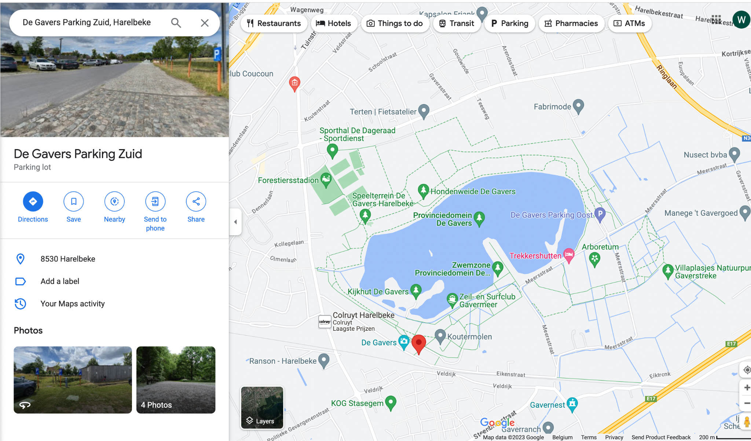

Wat heb je nodig deze dag?
- Een picknick voor ‘s middags + genoeg water
- Aangepaste kledij (als het zou regenen, wees dan voorbereid!)
- Een vieruurtje hoeft niet mee, de leiding zal er voorzien
- Een goed humeur!

Heeft je kapoen geen zin om mee te gaan? Laat dan zeker iets weten voor 17 november door een mailtje te sturen naar kapoenen@scoutstielt.be!
Wij hebben er alvast veel zin in, ik hoop jullie ook!

Een stevige scoutslinker,

Gianluca, Marie, Raf, Louise, Julie, Ward en Lieselot

